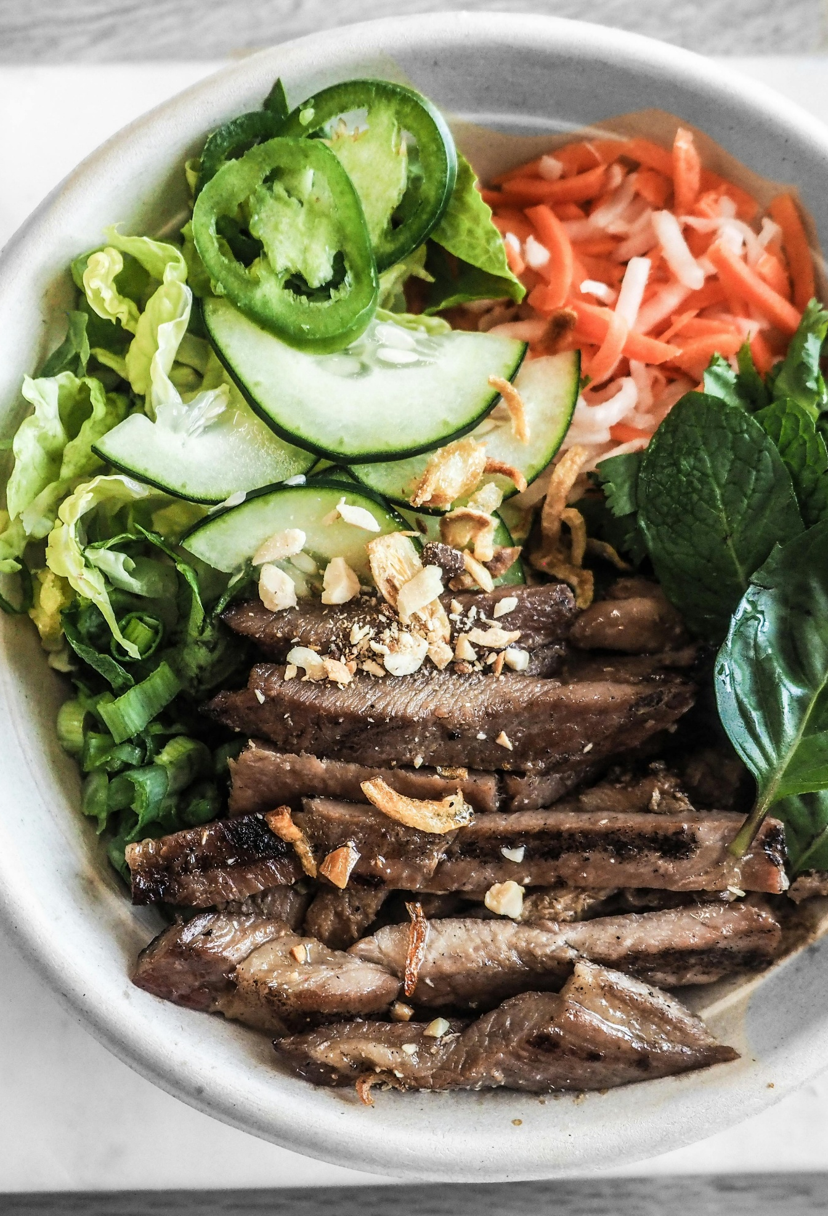


Juni 2026
Hvordan hænger kød og grønt sammen i danskernes kost?
Juni 2026

Hvordan hænger kød og grønt sammen i danskernes kost?

I denne analyse sætter Landbrug & Fødevarer fokus på, hvordan kød og grøntsager indgår i danskernes aftensmåltider, og om grøntsager oftere følger med, når der serveres kød.
Analysen undersøger også, hvordan måltider med og uden kød adskiller sig i deres brug af grøntsager, og ser samtidig nærmere på de kødfrie måltider: hvilke retter der er tale om, hvordan de er sammensat, og hvad der kendetegner dem.

De vigtigste indsigter er:

- Over halvdelen af danskerne spiser grøntsager til aftensmad, og grøntsager er en fast del af danskernes aftensmad. Derefter følger kød, hvor 41 pct. siger, at de har fået kød til aftensmad dagen før. Spørges der mere direkte ind til både kød og grøntsager, er det otte ud af ti, der angiver at have spist grøntsager til aftensmaden, mens også otte ud af ti siger, at de har fået kød til aftensmad.

- Grøntsagerne følger ofte med, når kødet kommer på tallerkenen. Ser vi på måltider med kød, angiver forbrugerne, at der også er mere grønt på tallerkenen. Der er desuden også i gennemsnit en anelse større variation i de grøntsagstyper, der bliver brugt. Der bliver i gennemsnit spist 2,4 typer grøntsager i aftensmåltider med kød eller fisk, mod 2,1 i måltider uden kød/fisk.

- Retter uden kød og fisk udgør hver femte aftensmadsret, og her ses både helt praktiske løsninger, hvor det kødfrie ikke nødvendigvis er et bevidst valg, fx brød/rugbrød med pålæg eller morgenmadsmåltider som yoghurt eller grød, til mere velovervejede grønne måltider, som oftere er lavet fra bunden, fx pasta med grønt, salater, supper og vegetariske gryderetter.

- Kød kan være et redskab til at få flere grøntsager på tallerkenen. At spise mere grønt behøver ikke at tage udgangspunkt i et fravalg af kød. Kød og grønt følges ad i mange måltider allerede i dag, og det giver et potentiale i at gøre kød til en naturlig løftestang for at få flere grøntsager ind i aftensmaden.

- Dykkes der yderligere ned i forbrugernes besvarelser af, hvad de fik til aftensmad dagen før, peger svarene på, at der faktisk var en del kød i ’måltiderne uden kød’. Spørgsmålet er her, om kødet har haft så lille en rolle, som fx topping på en ret, i suppefonden eller som pålæg på brødet ved siden af retten med grøntsager, at måltidet simpelthen ikke er blevet opfattet som et måltid med kød?

Madkulturen udgav i november 2025 en analyse, der viste, at aftensmåltider uden kød ofte ikke er store grønne måltider, men i høj grad hurtige og enkle hverdagsløsninger som rugbrød, toast, pasta, yoghurt og andre hurtige retter. Det rejser et interessant spørgsmål: Hvad spiser danskerne egentlig, når aftensmaden er uden kød eller fisk?
’Når vi dropper kødet i aftensmaden, er det typisk til fordel for nemme retter som brød med ost, pasta med ketchup eller en skål yoghurt. Halvdelen af de kødfri måltider bliver lavet på under 15 minutter, vurderes lavere på smag og tilfredshed, og spises oftere alene.

Og faktisk er der endnu længere mellem grøntsagerne i de vegetariske måltider, end i måltiderne med kød. Og faktisk er der endnu længere mellem grøntsagerne i de vegetariske måltider, end i måltiderne med kød.’

Kilde: https://www.madkulturen.dk/vegetarisk-aftensmad-bestaar-af-rugbroed-toast-og-pasta/

I denne analyse ser vi på kød og grønt i samspil på tallerkenen. Analysen bygger på fire dataindsamlinger gennemført af Voxmeter for Landbrug & Fødevarer i 2025 blandt et repræsentativt udsnit af danskere i alderen 18-80 år. Med afsæt i forbrugernes egne svar ser vi først på, hvilke fødevarer der typisk indgår i aftensmaden, og dernæst på, hvordan kød og grøntsager optræder sammen på tallerkenen. Ca. hver femte dansker angiver, at de ikke fik kød eller fisk til aftensmad dagen før. Analysen dykker derfor også videre ned i de besvarelser, hvor der ikke blev serveret kød eller fisk, for at undersøge, om disse måltider primært er hurtige og nemme løsninger, eller om retterne uden kød og fisk også kan være mere velovervejede.

Grøntsager, kød og kartofler har hovedrollen
Ser vi overordnet på, hvad danskernes aftensmad består af, er det for manges vedkommende kendetegnet ved, at grøntsager, kød og kartofler har hovedrollen. Over halvdelen af aftensmåltiderne havde grøntsager på tallerkenen dagen før (55 pct.), mens kød (ekskl. kødpålæg) indgik i måltidet hos 41 pct. Kartofler er en del af 28 pct. af måltiderne. Ser vi på måltidets øvrige ingredienser, fik næsten hver fjerde brød eller bagværk til aftensmaden, og omkring hver femte fik ost samt andre mejeriprodukter, som mælk, fløde, smør og yoghurt.

Længere nede på listen følger pasta og ris, som blev spist af henholdsvis 13 pct. og 10 pct. Bælgfrugter som bønner, kikærter og linser indgik i aftensmaden hos 9 pct.

Figur 1: Hvilke af disse fødevarer indgik i din aftensmad i går?

68 pct. har fået enten grøntsager, kartofler eller bælgfrugter til aftensmad*

Kilde: Landbrug & Fødevarer på baggrund af data fra Voxmeter, 2025 n=3.825 (har fået aftensmad dagen før). Tallene er afrundede. Undersøgelsen er repræsentativ på køn, alder, region og uddannelse.
*Summen af de tre på 68 pct. er en unik variabel, som refererer til unikke respondenter, hvor ingen indgår dobbelt.

Spørges der mere direkte ind til, hvilke grøntsager, bælgfrugter, kartofler og svampe der indgik i aftensmaden i går, gælder det, at hele otte ud af ti angiver, at de spiste mindst én grøntsag, bælgfrugter, kartofler eller svampe som en del af deres aftensmad dagen før. De mest almindelige valg er løg, tomater, gulerødder, kartofler og agurker, som går igen på tværs af befolkningen. Tidligere undersøgelser har vist, at disse passer ind i mange velkendte retter, og at der er stor grad af rutine involveret i indkøb og tilberedning. Ser vi tilbage på tidligere år, er billedet stabilt. Kun agurk spises lidt oftere i 2025 end i 2023. Samtidig viser tallene, at omkring hver femte forbruger ikke spiste grøntsager til deres aftensmad.

Figur 2: Hvilke grøntsager og bælgfrugter indgik i din aftensmad i går?

8 ud af 10 aftensmadstallerkener indeholder grøntsager, kartofler, bælgfrugter eller svampe

Kilde: Landbrug & Fødevarer på baggrund af data fra Voxmeter, 2025 n=3.825 (har fået aftensmad dagen før). Tallene er afrundede. Undersøgelsen er repræsentativ på køn, alder, region og uddannelse.

Spørges der på samme måde mere specifikt ind til, hvad der indgik til aftensmaden, er det otte ud af ti, der angiver, at de har fået kød til aftensmad.

Ser vi nærmere på, hvilke typer kød der indgik i aftensmaden, er grisekød den mest udbredte kødtype. 29 pct. af danskerne svarer, at de fik grisekød til aftensmad dagen før, mens 21 pct. fik oksekød, og 20 pct. fik kylling. Fisk indgik i 9 pct. af måltiderne, mens de øvrige kødtyper fylder væsentligt mindre. 79 pct. angiver at have fået en form for kød til aftensmad. Kødalternativer fylder derimod meget lidt i danskernes aftensmåltider, og blot 1 pct. svarer, at de spiste et kødalternativ til aftensmad dagen før. Der har ikke været de store ændringer i kødindtaget siden 2023. Dog ser vi, at kylling lidt oftere bliver spist til aftensmad. Hvor det i 2023 gjaldt 17 pct., er det nu i 2025 20 pct., der får kylling til aftensmad.

Figur 3: Indgik noget af nedenstående i din aftensmad i går?

Kilde: Landbrug & Fødevarer på baggrund af data fra Voxmeter, 2025 n=3.825 (har fået aftensmad dagen før). Tallene er afrundede. Undersøgelsen er repræsentativ på køn, alder, region og uddannelse.

Er kødet og grøntsagerne hinandens bedste venner?
Både kød og grønt er ofte helt centralt, når det kommer til aftensmåltidet. Men hvordan hænger de to egentlig sammen på tallerkenen? Er grøntsager især noget, der følger med, når der serveres kød, eller står grøntsagerne lige så stærkt i de måltider, hvor kød ikke indgår? Og er der forskel på grøntindholdet i måltider med og uden kød?

Dykker man ned i sammenhængen mellem, om der blev spist grøntsager eller bælgfrugter til aftensmaden, og om der indgik kød eller ej, peger det på, at der bliver indtaget flere forskellige slagt grøntsager, når aftensmaden også indeholder kød.

Blandt de forbrugere, der ikke fik kød til aftensmaden, svarer 51 pct., at der indgik grøntsager eller bælgfrugter. Ser vi på måltider med kød, ligger andelen højere på tværs af alle kødtyper. Det tyder på, at grøntsager i mange tilfælde er en naturlig følgesvend, når der serveres kød, og at flere forbrugere angiver at der var grøntsager på tallerkenen når der også var kød på tallerkenen. Ser vi på de forskellige kødtyper, skiller kylling sig ud som den kødtype, der oftest følges af grøntsager eller bælgfrugter. 66 pct. blandt dem, der fik kylling til aftensmad, angiver også, at de har fået grønt. Herefter følger skaldyr med 63 pct. og okse- eller kalvekød med 62 pct. I den modsatte ende ligger grisekød samt andet fjerkræ end kylling. Her svarer hhv. 54 pct. og 53 pct., at der også indgik grøntsager eller bælgfrugter til aftensmaden.

Det peger på, at kød kan bruges som en løftestang til at få flere grøntsager ind i aftensmaden. I stedet for at se mere grønt som et fravalg af kød, kan kød og grønt i højere grad tænkes sammen i de måltider, danskerne allerede kender.

Figur 4: Andel der både har fået kød og grønt til aftensmaden dagen før, fordelt på kødtyper

Kilde: Landbrug & Fødevarer på baggrund af data fra Voxmeter, februar 2025 – november 2025 n=3825, heraf kød total n=3.442, intet kød=1468, oksekød n=793, kalvekød n=143, grisekød n=1126, kylling n=766, Andet fjerkræ n=110, fisk n=352, skaldyr n=118, fik ingen af disse til aftensmad n=676. Tallene er afrundede. Lam samt Plantefars/kødalternativer er ikke inkluderet, da basen er for lille. Pilene angiver en signifikant forskel med mindst 95% sandsynlighed. Spg. Hvilke af disse fødevarer indgik i din aftensmad (variablen grøntsager og bælgfrugter), krydset med kødtyper.

Brydes der yderligere ned på variationen i grøntsagerne, og det gennemsnitlige antal forskellige grøntsager, der bliver spist til de forskellige kødtyper, tegner der sig et mønster, hvor måltider med kød i gennemsnit indeholder lidt flere forskellige grøntsagstyper end måltider uden kød. Omvendt ser vi, at måltider uden kød eller fisk i lidt højere grad er kendetegnet ved, at der bruges færre forskellige grøntsagstyper. Det er vigtigt at understrege, at tallene handler om antal forskellige typer og ikke om, hvor meget grønt der spises.

Blandt de danskere, der fik kød til aftensmad dagen før, blev der i gennemsnit brugt 2,4 forskellige typer grøntsager. Ser vi derimod på de måltider, hvor der ikke indgik kød, indgik der i gennemsnit 2,1 forskellige typer grøntsager. Ser vi på tværs af kødtyper, har måltider med kalvekød, kylling og skaldyr i gennemsnit flest forskellige grøntsager, mens måltider med grisekød i gennemsnit har færrest.

Figur 5: Kødtyper krydset med antal grøntsager i aftensmaden:

Kilde: Landbrug & Fødevarer på baggrund af data fra Voxmeter, februar 2025 – november 2025 n=3825, heraf kød total n=3.442, intet kød=1468, oksekød n=793, kalvekød n=143, grisekød n=1126, kylling n=766, Andet fjerkræ n=110, fisk n=352, skaldyr n=118, fik ingen af disse til aftensmad n=676. Tallene er afrundede. Lam samt Plantefars/kødalternativer er ikke inkluderet, da basen er for lille

Indkøbsdata fra detailhandlen peger i samme retning og understøtter billedet af, at når forbrugerne lægger kød i indkøbskurven, følger der typisk også flere grøntsager eller krydderurter med. Helt konkret lægges der i gennemsnit 3,3 pakker grøntsager eller krydderurter i kurven, når der også købes kød eller fisk. Når der købes brød eller kager, gælder det, at der i gennemsnit købes 3 pakker grøntsager eller krydderurter med, mens det gælder 2,9 for mejeriprodukter.

Det stemmer godt overens med de tidligere resultater i analysen, hvor måltider med kød i gennemsnit indeholder lidt flere forskellige grøntsagstyper end måltider uden kød eller fisk. Indkøbsdataene bekræfter dermed, at sammenhængen mellem kød og grønt ikke kun kan ses på tallerkenen, men også i indkøbskurven.

Figur 6: Gns. antal pakker med grøntsager eller krydderurter i kurven med….

Kilde: Kauza for Landbrug & Fødevarer, marts 2026. MAT = moving annual total (gennemsnit for de seneste 12 mdr.). Kauza trækker digitale kvitteringer gennem Nets fra danske husstande, som har godkendt og downloadet app’en WhatIbuy. Indkøbsdata dækker 95% af den danske dagligvarehandel, og er nationalt repræsentativt på danske husstande. Panelet består af 13.000+ danske husstande.

Når indkøbsdata brydes ned på de enkelte kødtyper, er der forskel på, hvor mange pakker grøntsager eller krydderurter der typisk følger med i indkøbskurven. Særligt fisk, kylling og oksekød skiller sig ud som de kødtyper, der i gennemsnit oftest følges af flest pakker grøntsager eller krydderurter i indkøbskurven. Omvendt bliver der købt lidt færre pakker grøntsager når kalvekød, grisekød og andet fjerkræ ligger i kurven.

Samlet set peger analysen på, at kød og grøntsager ofte følges ad i danskernes aftensmad. Når der serveres kød, er der både større sandsynlighed for, at grøntsager indgår i måltidet, og en tendens til lidt større variation i de grøntsagstyper, der kommer på tallerkenen. Det understøttes også af indkøbsdata, hvor grøntsager typisk fylder mere i kurven, når der samtidig købes kød. Det rejser et oplagt spørgsmål: Hvad kendetegner så de aftensmåltider, hvor kød og fisk slet ikke indgår?

Figur 7: Gns. antal pakker med grøntsager eller krydderurter i kurven med….

Kilde: Kauza for Landbrug & Fødevarer, marts 2026. MAT = moving annual total (gennemsnit for de seneste 12 mdr.). Kauza trækker digitale kvitteringer gennem Nets fra danske husstande, som har godkendt og downloadet app’en WhatIbuy. Indkøbsdata dækker 95% af den danske dagligvarehandel, og er nationalt repræsentativt på danske husstande. Panelet består af 13.000+ danske husstande.

Samlet set peger analysen på, at kød og grøntsager ofte følges ad i danskernes aftensmad. Når der serveres kød, er der både større sandsynlighed for, at grøntsager indgår i måltidet, og en tendens til lidt større variation i de grøntsagstyper, der kommer på tallerkenen. Det understøttes også af indkøbsdata, hvor grøntsager typisk fylder mere i kurven, når der samtidig købes kød. Det rejser et oplagt spørgsmål: Hvad kendetegner så de aftensmåltider, hvor kød og fisk slet ikke indgår?

Aftensmaden uden kød og fisk er både hurtige og nemme hverdagsløsninger og bevidste grønne måltider

Hvordan ser de måltider ud, hvor der ikke indgår kød eller fisk? Og hvad får vi mere specifikt at spise, når der ikke er kød i aftensmaden? I alt 18 pct. af aftensmadsretterne indeholdt hverken kød eller fisk dagen før. Det svarer til 783 forbrugere, som angav, at de ikke havde fået kød til aftensmad. Som det første i undersøgelsen blev alle deltagere bedt om at beskrive deres aftensmad dagen før med deres egne ord. Med afsæt i disse åbne, kvalitative besvarelser giver analysen her et indblik i, hvilke typer retter der kendetegner de kød- og fiskefrie måltider.

Figur 8: Indgik noget af nedenstående i din aftensmad i går?

n=783
Som angiver, at de ikke fik kød til aftensmaden

Kilde: Landbrug & Fødevarer på baggrund af data fra Voxmeter, 2025 n=3.825 (har fået aftensmad dagen før). Tallene er afrundede. Undersøgelsen er repræsentativ på køn, alder, region og uddannelse.

Når vi dykker ned i de åbne beskrivelser fra de 783 forbrugere, der angiver, at de ikke fik kød til aftensmad, tegner der sig et mere nuanceret billede. Retterne uden kød og fisk spænder både over nemme og praktiske løsninger og over mere bevidste måltider, hvor det kødfrie i højere grad fremstår som et aktivt valg. Pasta og pizza er blandt de retter, der hyppigst nævnes, når forbrugerne beskriver deres aftensmad uden kød og fisk. Det er retter, der både kan laves i en hurtig og enkel hverdagsversion, men som også kan tilberedes fra bunden, hvor der er lagt mere tid i det. Ud over pasta og pizza nævnes også retter som havregryn, yoghurt, brød, omeletter og forskellige vegetariske retter.

Figur 9: Hvad fik du at spise til aftensmad? Ordsky baseret på åbne svar ud fra de respondenter, der ikke fik kød til aftensmad

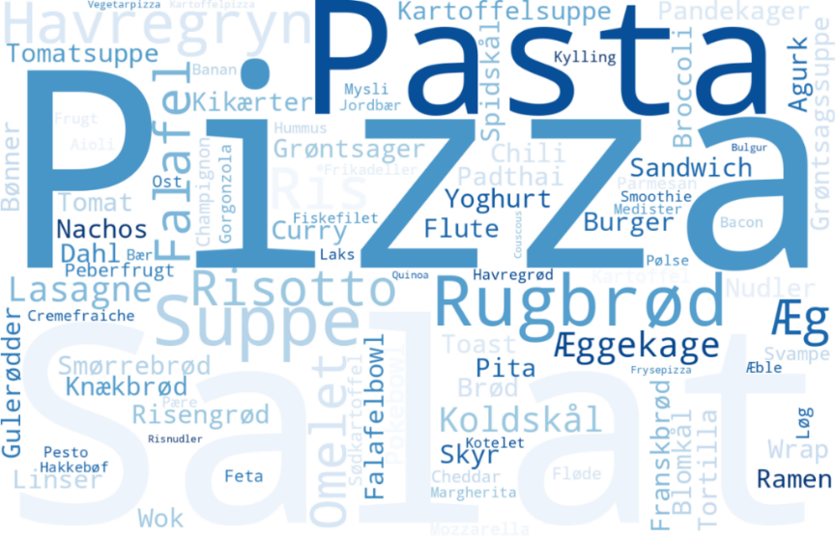

Kilde: Landbrug & Fødevarer på baggrund af data fra Voxmeter, februar 2025 – november 2025 (fik ingen af disse til aftensmad) n=783 kvalitativt indblik i dem, der ikke spiste kød til aftensmad. Ordsky er kvalitativt genereret med AI ud fra de åbne svar på individniveau. Store ord indikerer, at ordet optræder oftere i besvarelserne end de mindre ord.

Brød- og rugbrødsmåltider fylder også meget i besvarelserne, ofte med ost, æg, hummus eller andet pålæg, ligesom også yoghurt, havregryn, grød og koldskål går igen. Det peger på, at en del af de kød- og fiskefrie aftensmåltider ikke nødvendigvis opleves som klassiske aftensmadsretter, men snarere som lette, hurtige og ukomplicerede løsninger. Det kan være de dage, hvor aftensmaden skal være nem, hvor man spiser, hvad der er i huset, eller hvor appetitten og ambitionsniveauet er lavere. Retterne fremstår dermed ofte som måltider, hvor det ikke nødvendigvis er et bevidst valg, at de er uden kød eller fisk, men snarere et resultat af, at det skal være hurtigt og enkelt.

Citater fra de åbne besvarelser

Skyr m frugt og vand
havregryn med cornflakes og skummetmælk
En grovbolle med rejeost og alm ost
2 rundstykker med birkes med ost (Mellem lagret), og drak Thise Økologisk Jersey sødmælk

Havregryn med øko mandelmælk, øko rosiner, øko æble

Havregryn med dadler, mandler, vindruer og blåbær med minimælk

Det er dog ikke hele billedet. Besvarelserne viser også en anden type kødfrie måltider, hvor grøntsager, bælgfrugter og vegetariske proteinkilder fylder mere, og hvor det kødfrie i højere grad fremstår som et aktivt valg. Her nævnes blandt andet pastaretter med grøntsager, pizza uden kød, supper, salater, dahl, risotto, tærter, falafel, vegetariske wraps og forskellige asiatiske eller mellemøstligt inspirerede retter. Det er måltider, der i højere grad virker velovervejede, bevidst lavet uden kød og fisk og ofte også lavet fra bunden.

Citater fra de åbne besvarelser
Marokkansk vegetargryde
ingredienser: aubergine, squash, løg, hvidløg, ingefær, spidskommen, hk. tomater, kikærter
’Pizza med mascarpone-creme, palmekål og svampe
Vegetarisk Shepherds pie, med belugalinse "bolognese" og kartoffelmos.
Fik Dahl med grønne linser. Der var revet kål og gulerødder til sammen med peberfrugt, naan brød og græsk yoghurt.

Grøntsagslasagne med græsk salat. Masser af porrer, gulerødder og spinat og med mozzarella os. Drak danskvand og 1 glas rødvin

En krydret linsegryde. Røde linser, grønne linser, tomat, grønne bønner, paprika salt peber, forårsløg.

Vegetarisk wok.
Forskellige grøntsager i kokosmælk.
Drak vand til.

Samlet set peger de åbne besvarelser på, at aftensmad uden kød og fisk spænder bredt. I den ene ende finder vi de enkle hverdagsløsninger som rugbrød, morgenmadsprodukter og lette brødretter, og i den anden ende mere sammensatte og bevidst grønne måltider, hvor grøntsager og andre plantebaserede ingredienser i højere grad spiller hovedrollen.

En kodning af de åbne besvarelser viser altså, at retterne uden kød og fisk overordnet fordeler sig mellem forskellige typer måltider: Hurtige og praktiske brød- og morgenmadslignende løsninger, hvor hver femte fik brød eller rugbrød med tilbehør, og hver tiende fik grød eller morgenmadsprodukter, mod de mere gennemtænkte og bevidste grønne hovedretter som pasta og italienske retter, salater/bowls, supper og vegetariske gryderetter.

Blandt de 21 pct., der fik brød og rugbrød til aftensmad, gemmer der sig en del besvarelser, der specifikt nævner pålæg med kød som tilbehør, fx leverpostej, rullepølse og kødpølse i det åbne svar, hvor de fortæller om deres aftensmad. To ud af tre nævner pålæg uden kød, som ost, æg, avocado, smør og marmelade, mens en femtedel ikke specificerer, hvad der var på brødet.

Figur 10: Hvad fik du at spise til aftensmad? Besvarelser blandt de, der har svaret ’fik ikke kød til aftensmad’
En kodning af de åbne besvarelser.

Restgruppen…
specificerer pålæg med kød i det åbne svar, hvor de fortæller om deres aftensmad

1/5
specificerer ikke typen af pålæg og siger bare ”rugbrød med pålæg”
2/3
nævner specifik form for pålæg uden kød, typisk ost, æg, smør, marmelade

Kilde: Landbrug & Fødevarer på baggrund af data fra Voxmeter, februar 2025 – november 2025 (fik ingen af disse til aftensmad) n=783 kvalitativt indblik i dem, der ikke spiste kød til aftensmad. Besvarelserne er manuelt kodet ud fra respondenternes åbne beskrivelser af deres aftensmad. Kategorien ”andet” dækker over en bred restgruppe af besvarelser, som ikke entydigt kunne placeres i de øvrige måltidstyper, fx blandede retter, meget korte eller uspecifikke svar samt retter, der kun optræder få gange og derfor ikke udgør en selvstændig kategori.

Grænsen mellem kød og kødfrie måltider er ikke entydig:
Dykker vi længere ned i de åbne besvarelser af retterne uden kød eller fisk, ser vi, at forbrugerne ikke altid tænker over, om retterne rent faktisk også indeholder kød. Ikke alle måltiderne ser ud til at være helt uden kød eller fisk i praksis.
13 %
Blandt dem, der angav, at de ikke spiste kød til aftensmad, nævner alligevel en ret med kød.
Blandt alle dem, som nævner, at de ikke fik kød til aftensmaden, er der overraskende 13 pct., der alligevel nævner, at der var kød eller fisk i aftensmaden. Det dækker både over måltider, hvor kød eller fisk indgår i en mindre rolle, fx bacon som topping, kødpålæg på rugbrød eller fond i en suppe, og over måltider, hvor kød eller fisk ser ud til at fylde mere i retten og er reelle måltider med kød, som fx to franske hotdogs.

Det peger på, at nogle forbrugere muligvis vurderer måltidet ud fra, hvad de oplever som hovedindholdet, frem for ud fra alle ingredienserne. Hvis kød kun indgår i små mængder eller som tilbehør, kan måltidet derfor stadig blive opfattet som “uden kød” i respondentens egen forståelse. Samtidig kan det også formodes, at nogle af svarene skyldes fejl eller misforståelser i besvarelsen.
Figur 11: Hvad fik du at spise til aftensmad? Åbne besvarelser blandt forbrugere, der har svaret ’fik ikke kød til aftensmad’
En kodning af de åbne besvarelser.

To franske hotdogs
Calamaris og risotto
Karrykål med kylling og 1 glas hvidvin

Pasta med bacon, tomatpure, hakkede tomater og cashewnødder samt madlavningsfløde
Ovnbagt laks og kartofler med grønt

Kilde: Landbrug & Fødevarer på baggrund af data fra Voxmeter, februar 2025 – november 2025 (fik ingen af disse til aftensmad) n=783 kvalitativt indblik i dem, der ikke spiste kød til aftensmad, besvarelserne er manuelt kodet ud fra de åbne svar i spørgeskemaet.

Opsummering og konklusion: Kød og grønt følges ofte ad

Kød og grøntsager følges ofte ad i danskernes aftensmad. Når der indgår kød i måltider, er der i gennemsnit også lidt flere forskellige grøntsagstyper på tallerkenen end i måltider uden kød eller fisk. Grøntsager har en naturlig plads som tilbehør til kødet. Det betyder, at arbejdet med at få flere grøntsager ind i danskernes aftensmad ikke nødvendigvis behøver at ske i opposition til kødet.
Arbejdet med at få flere grøntsager ind i danskernes aftensmad behøver nemlig ikke nødvendigvis at tage udgangspunkt i et fravalg af kød. Det kan i lige så høj grad handle om samspillet med det grønne, og om hvordan hele måltidet sammensættes. For fødevarebranchen peger det på, at der i høj grad er potentiale i at tænke kød og grønt sammen og gøre grøntsagerne mere attraktive som en naturlig del af hele måltidet.

Analysen har også prøvet at besvare det spørgsmål, som blev rejst indledningsvist: Når danskerne spiser aftensmad uden kød eller fisk, hvad er det så egentlig, de spiser? Svaret er mere nuanceret end først antaget. De kød- og fiskefrie aftensmåltider dækker over meget forskellige typer af retter. Nogle er hurtige og praktiske løsninger, hvor det kødfrie ikke nødvendigvis er et aktivt valg, men snarere et resultat af, hvad der er nemt, tilgængeligt eller allerede findes i køleskabet. Det gælder fx rugbrød, frysepizzaen, grød, yoghurt og andre enkle måltider. Andre måltider fremstår mere planlagte og sammensatte, fx pastaretter, salater, bowls, italienske retter, supper, dahl, tærter og vegetariske gryderetter, hvor grøntsager, bælgfrugter og vegetabilske ingredienser i højere grad er i centrum. På den måde bekræfter analysen noget af det billede, som Madkulturens analyse også pegede på: At aftensmad uden kød langt fra altid er ensbetydende med et stort grønt måltid. Men den nuancerer samtidig billedet ved at vise, at måltider uden kød og fisk både kan være hurtige hverdagsløsninger og mere bevidste grønne retter.

Skal flere grønne måltider lykkes i hverdagen, er der behov for løsninger, der både taler ind i behovet for nemhed, genkendelighed og mæthed og samtidig gør det let at vælge mere grønt uden at gøre måltidet kompliceret.

Endelig viser de åbne besvarelser, at grænsen mellem kødholdige og kødfrie måltider ikke altid er entydig for forbrugerne. Små mængder kød, kødpålæg, bacon, fond eller fisk kan indgå i måltider, som nogle alligevel oplever eller angiver som kødfrie. Det tyder på, at et måltid godt kan opleves som kød- eller fiskefrit, selv om animalske ingredienser indgår. Samtidig peger nogle besvarelser på egentlige misforståelser eller fejlangivelser, hvor kødet faktisk ser ud til at være en central del af aftensmaden.

Om analysen
Analysen er baseret på en online spørgeskemaundersøgelse gennemført af Voxmeter for Landbrug & Fødevarer blandt danskere i aldersgruppen 18-80 år. Undersøgelsen er gennemført fire gange i 2025 med samme spørgeskema, hhv. februar, maj, september og november. Eftersom man kun kan deltage én gang pr. år, har 4.000 danskere deltaget i alt hen over året. Undersøgelsen er repræsentativ på køn, alder, region og uddannelse.

Deltagerne er alle medlemmer af Voxmeters forbrugerpanel og bliver her inviteret til en undersøgelse om mad og drikke. Deltagerne får ikke at vide, at Voxmeter gennemfører undersøgelsen på vegne af Landbrug & Fødevarer. I hver af de fire bølger er interviewene fordelt hen over ugen, så der både er gennemført interview på hverdage og i weekenden.

Deltagerne bliver i undersøgelsen spurgt om, hvad de har fået til aftensmad dagen før. Først er der mulighed for at skrive åbent, hvilken ret man har fået, og beskrive denne med egne ord. Dernæst præsenteres deltageren for en lang liste af middagsretter, som man kan vælge. Undersøgelsen fortsætter derefter med at spørge specifikt ind til aftensmaden, fx hvilke typer fødevarer der var med i retten, og hvordan man vil beskrive retten.

Billedet på forsiden er fra pexels.com.

